**ДНІПРОВСЬКИЙ НАЦІОНАЛЬНИЙ УНІВЕРСИТЕТ**

**ІМЕНІ ОЛЕСЯ ГОНЧАРА**

ФАКУЛЬТЕТ ПРИКЛАДНОЇ МАТЕМАТИКИТА ІНФОРМАЦІЙНИХ ТЕХНОЛОГІЙ

КАФЕДРА ІНЖЕНЕРІЇ ПРОГРАМНОГО ЗАБЕЗПЕЧЕННЯ   
ТА ІНФОРМАЦІЙНИХ ТЕХНОЛОГІЙ

ЗВІТ З

ЛАБОРАТОРНОЇ РОБОТИ № 2

з курсу «Людино-машинна взаємодія»

Виконавець

студент(ка) групи ПЗ-24у-1 Кондрачук Олександр Вадимович

Дніпро – 2025

**ЗМІСТ**

1) Опис додатку 3

2) Глосарій 3

3) Структура довідкової системи 3

4) Обраний інструмент для створення довідки 4

**ЛАБОРАТОРНА РОБОТА №2.**

**Розробка довідкової системи.**

Опис додатку

Сайт для соціологічних опитувань — автоматизована система створення та проходження опитувань.

Реалізована як SPA на React + JavaScript. Містить два основні модулі:

1. Клієнтський модуль — вибір та проходження опитування.
2. Адміністративний модуль — редагування/видалення/додавання опитувань, імпорт/експорт даних через JSON, побудова статистики опитування.

Глосарій

|  |  |
| --- | --- |
| **Термін** | **Визначення** |
| Опитування | Метод збору даних шляхом поставлення запитань респондентам з метою вивчення їхньої думки, поведінки чи соціальних тенденцій. |
| Адміністратор | Особа, яка керує опитуваннями в додатку: створює, редагує, видаляє опитування та переглядає результати. |
| Користувач | Особа, яка проходить опитування в додатку, обираючи варіанти відповідей. |
| Питання опитування | Формулювання, яке задає тему вибору для респондента, наприклад: "Який ваш улюблений жанр музики?". |
| Варіанти відповідей | Набір відповідей, з яких респондент може обрати одну (або кілька, залежно від формату опитування). |
| Голосування | Дія, під час якої користувач обирає одну з відповідей у конкретному опитуванні та натискає кнопку підтвердження. |
| Результати | Статистичні дані, що відображають кількість голосів за кожен варіант відповіді. |
| Діаграма | Графічне зображення результатів голосування, яке візуально демонструє розподіл голосів між варіантами. |
| Режим адміністратора | Інтерфейс додатку, який надає можливість створювати, редагувати, видаляти опитування та переглядати статистику. |
| Редагувати опитування | Можливість змінити назву або варіанти відповідей у вже створеному опитуванні. |
| Видалити опитування | Функція, яка дозволяє повністю прибрати непотрібне опитування з додатку. |
| Підтвердження голосу | Спливаюче повідомлення після голосування, що інформує користувача про успішну відправку відповіді. |
| Аналіз результатів | Обробка зібраних голосів з метою виявлення переважаючої думки або тенденції. |
| Спливаюче повідомлення | Процес накопичення відповідей користувачів для подальшого аналізу або візуалізації. |
| Збір даних | Стовпець у таблиці продажів та в адмін-модулі, що відображає момент реєстрації транзакції (формат ГГ:ХХ). |

Структура довідкової системи

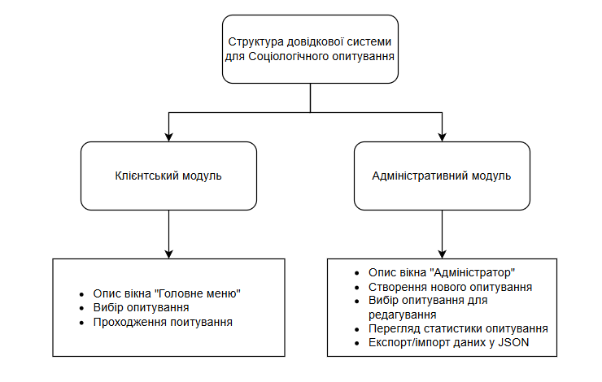

Рисунок 3.1 – Структура довідкової системи

Обраний інструмент для створення довідки

Для створення довідкової системи до сайту для соціологічних опитувань було обрано HelpNDoc — редактор, що дозволяє формувати багатоформатну документацію. Вбудований редактор нагадує звичний текстовий процесор, але водночас автоматично генерує структуру «Зміст — Індекс — Пошук», налаштування якої в інших інструментах потребує значно більше часу.

HelpNDoc підтримує експорт у HTML, CHM, PDF та Word одним натисканням кнопки, тож після завершення роботи над контентом отримав готовий пакет HTML-сторінок, який просто скопіював до папки public/help React-проєкту, а також файл AZS_help.chm для офлайн-версії довідки в Windows. Окремо є можливість легко додавати внутрішні якорі та гіперпосилання: опис кожного елемента інтерфейсу оформив як окремий підрозділ із власним id, що потім дозволило відкривати довідку одразу на відповідному файлі.

Також завдяки HelpNDoc процес створення, повторного редагування й тестування довідки пройшов дуже швидко: не довелося вручну правити жодного рядка HTML або JSON-індексу, і водночас отримав сучасний, адаптивний дизайн довідкових сторінок із готовим полем пошуку та зручною навігацією.